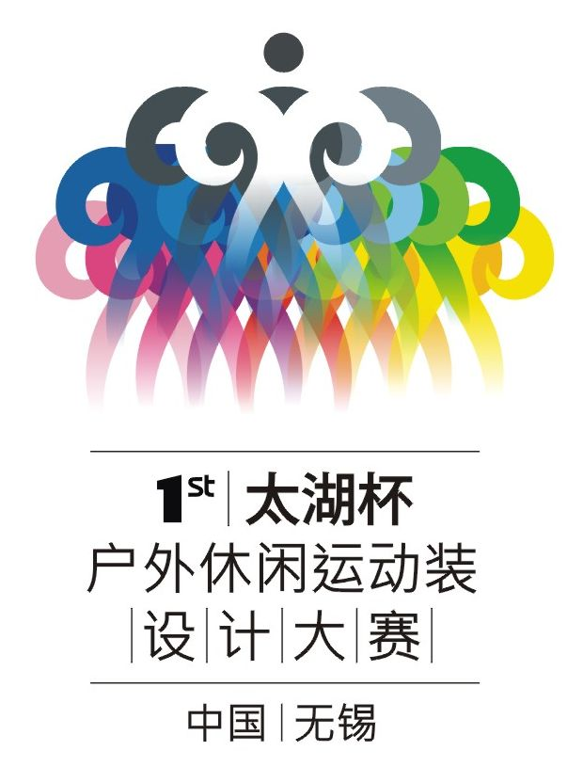
中国·无锡首届“太湖杯（THC）”户外休闲运动装设计大赛
报名登记表
姓名 |  |  |  |  | 性别 |  |  |  | 年龄 |  |  | 一寸免冠照片
地址 |  |  |  |  |  |  |  |  |  |  |  | 一寸免冠照片
邮编 |  |  | 电子邮箱 |  |  |  |  |  |  |  |  | 一寸免冠照片
电话 |  |  |  |  | 手机 |  |  |  |  |  |  | 一寸免冠照片
工作单位
或
就读院校
如为在校学生，且在老师指导下完成作品，请填写以下信息
指导老师姓名 |  |  |  | 职务 |  |  |  | 指导老师签字
联系电话/手机
参赛作品信息
作品名称
创意说明（100字以内）：
工艺说明（100字以内）：
本人已阅读并清楚此次大赛参赛须知及相关要求，并保证遵守这些规定。  参赛者签名（两人参赛需共同签名）：  大赛的最终解释权归主办单位。  年 月 日 |  |  |  |  |  |  | 参赛选手身份证复印件

